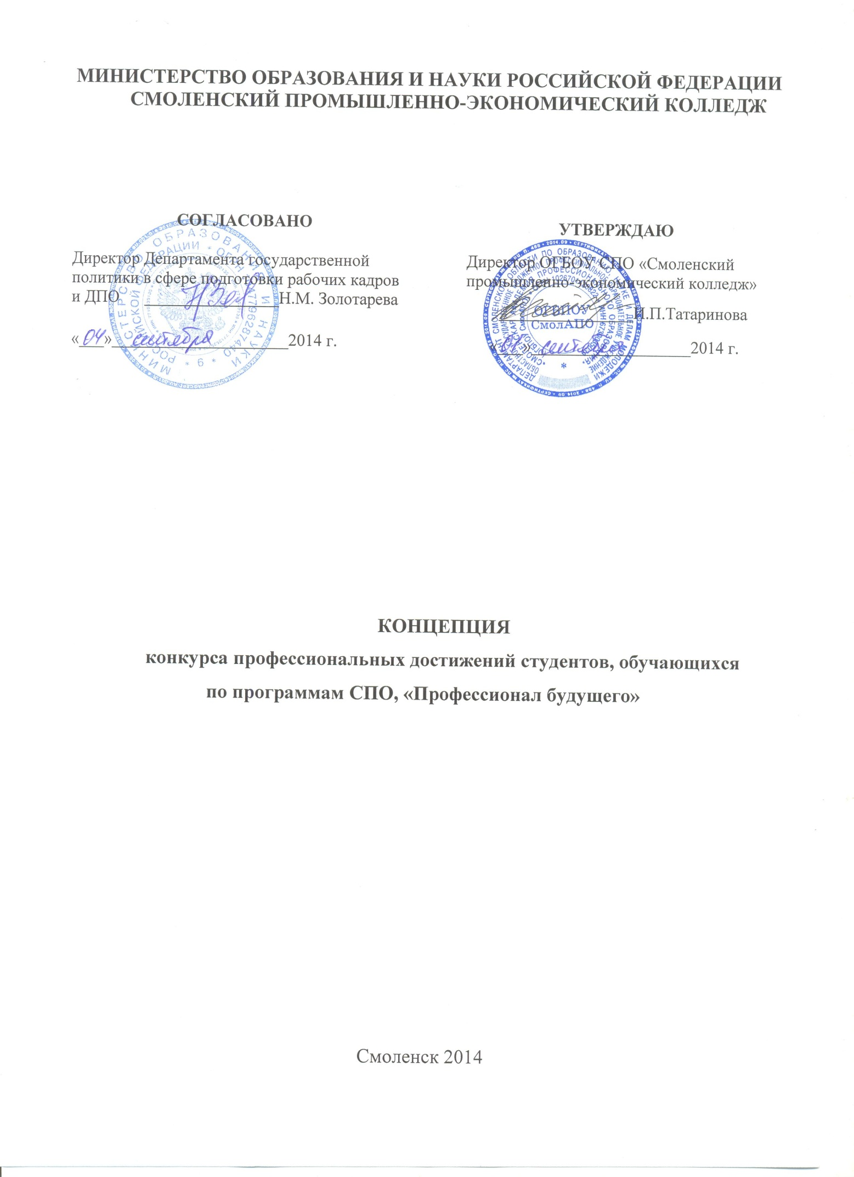

**ВВЕДЕНИЕ**

Важнейшей тенденцией последних десятилетий являются мощные интеграционные процессы, охватившие все сферы социальной жизни. Образование и наука становятся глобальным фактором общественного развития, выдвигаются в число наиболее важных национальных и общемировых приоритетов, выступают как «важнейшие компоненты культурного, социального и экономически устойчивого развития людей, сообществ, наций».

Развитие экономики России и гуманизация современного общества обуславливают внимание к проблеме подготовки рабочих кадров и специалистов с развитой, гармоничной структурой внутреннего мира, высокопрофессиональных специалистов, способных на сегодняшнем рынке труда быть востребованными и конкурентоспособными.

Сегодня перед системой профессионального образования поставлена стратегическая задача:построение современной модели подготовки кадров нового поколения, адекватной тем изменениям, которые происходят в российском обществе. Жизненно необходимым условием для социально-экономического развития страны является подготовка рабочих кадров и специалистов, об­ладающих необходимыми профессиональными ком­петенциями для осуществления эффективной трудо­вой деятельности. При новом подходеповысились требования к уровню, масштабам и качеству подготовки высококвалифицированных кадров.

Рынок труда в современных экономических условиях характеризуется высокой конкуренцией и предъявляет к человеку жесткие требования: наличие не только соответствующей квалификации, но и умения презентовать себя. Время заставляет выпускников быть готовыми заявить о себе как о гибкой и хорошо адаптируемой личности, которая готова принять вызов складывающейся ситуации и выстроить оптимальный карьерный путь. Таким образом, требования к профессиональному образованию рабочих кадров и специалистов дополняются универсальными для любой отрасли профессиональными и ключевыми компетенция­ми (коммуникативные навыки, умение работать в команде, компьютерная грамотность, го­товность к непрерывному самообразованию и т.д.), которые в процессе построения профессиональной карьеры обеспечивают мобильность специали­ста и повышают его конкурентоспособность на рын­ке труда.

В последние годы тема карьеры приобрела широкую популярность во всех сферах, в том числе и в сфере образования. Современная практика показывает, что многие выпускники, покинув стены образовательнойорганизации, пребывают в растерянности в условиях жесткой конкуренции.

Одним из самых эффективных способов рационального и прозрачного продвижения настоящих и будущих профессионалов на рынке труда, способов оценивания имеющихся у них ключевых и профессиональных компетенций, а также перспектив делового и творческого взаимодействия их с работодателем является портфолио.

II Всероссийский конкурс профессиональных достижений студентов, обучающихся по программам СПО, «Профессионал будущего» (далее – Конкурс) пропагандирует мотивацию студентов к успешной деятельности, формирует активную жизненную позицию, понимание требований современного работодателя и развитие навыков рефлексивной и оценочной (самооценочной) деятельности.

На Конкурс принимаются работы студентов предвыпускных и выпускных курсов, обучающихся в образовательных организациях по основной профессиональной образовательной программе среднего профессионального образования.

1. **Цель и задачи Конкурса**

Целью Конкурса является повышение престижа и конкурентоспособности выпускников образовательных организаций, реализующих программы СПО.

Задачами Конкурса являются:

- выявление механизмов, способствующих эффективной адаптации выпускников к профессиональной деятельности;

- анализ наиболее эффективных практик деятельности Центров (служб) содействия трудоустройству студентов и выпускников;

- популяризация выпускников образовательных организаций, реализующих программы среднего профессионального образования.

1. **Понятийный аппарат**

Основные понятия, применяемые в Концепции:

***Резюме*** – это документ, содержащий информацию о навыках, опыте работы, образовании и другой относящейся к делу информации, обычно требуемый при рассмотрении кандидатуры человека для найма на работу.

***Портфолио*** – это комплект документов, представляющих совокупность индивидуальных профессиональных достиженийучастника Конкурса.

***Конкурсная работа*** участника Конкурса включает в себя резюме, составленное по представленной схеме (Приложение №2 к Положению о Конкурсе) и профессиональное портфолио участника.

***Отборочная конкурсная комиссия*** – это жюри, которое формируется из числа российских специалистов - экспертов в сфере профессионального образования, для оценки конкурсных работ участников Конкурса в I этапе «Отборочном туре».

***Центральная конкурсная комиссия*** – это жюри, которое формируется из числа российских и иностранных специалистов - экспертов в сфере профессионального образования, для оценки конкурсных работ участников Конкурса во II этапе «Финальном отборе».

***Питч - сессия*** – это короткое представление (около 7 минут) проекта (портфолио) потенциальному заказчику (работодателю) с целью продажи (трудоустройства), а иногда просто с целью привлечения внимания к проекту (участнику), зачастую в рамках конкурса. Питч-сессия по защите портфолио сопровождается презентацией и предполагает: выступление участника (около 4 минут) и ответы на вопросы Центральной конкурсной комиссии (около 3 минут).

1. **Организаторы конкурса**

Государственный заказчик – Министерство образования и науки Российской Федерации.

Непосредственную организацию и проведение Конкурса осуществляет ОГБОУ СПО «Смоленский промышленно-экономический колледж» (далее – Исполнитель).

1. **Решения, подходы и способы организации и проведения Конкурса**

Для общего руководства, организации и проведения Конкурса создается организационный комитет, обеспечивающий общее организационное и информационно-аналитическое сопровождение Конкурса.

Для доведения информации о проведении Конкурса будет составлено информационное письмо и разослано по образовательным организациям, реализующим программы среднего профессионального образования. В письме будет отражена информация об условиях, месте и дате проведения Конкурса, а также условия участия в Конкурсе.

Для научно-методического обеспечения проведения Конкурса будут разработаны следующие документы:

- Положение о Конкурсе с описанием целей и задач, процедур организации и проведения Конкурса;требований к работам, представляемым на Конкурс; порядка формирования отборочной и центральной конкурсных комиссий по оценке результатов Конкурса;порядка выполнения работ по организации и проведению Конкурса; методики оценки конкурсных работ и конкурсных испытаний; процедур сбора, обработки и обобщения информации о Конкурсе, а также порядка награждения лауреатов Конкурса.

-Регламент проведения Конкурса с детализированным описанием процедур: подготовки Конкурса, организации работ и аналитической обработки результатов проведения всероссийского Конкурса.

- Регламент работы отборочной и центральной конкурсных комиссий, включающий в себя порядок формирования и утверждения состава Центральной конкурсной комиссии и Отборочной конкурсной комиссии, порядок организации экспертных процедур, методики экспертных оценок, необходимые для выявления лучших конкурсных работ.

Для систематизации информации о составе участников Конкурса, о результатах экспертизы работ по каждому из участников; о лауреатах и победителях конкурса, дляпоиска информации об участниках конкурса, а также для формирования сводной статистической отчетности по организации и проведению конкурсабудут созданы электронные таблицыв целях размещения информации о текущей и итоговой информации о конкурсе в формате MicrosoftExcel.

Для обеспечения информирования заинтересованных лиц о состоянии и ходе проведения конкурса, о результатах экспертизы работ, а также для обеспечения возможности электронной регистрации участника будет создан информационный ресурс – специализированный сайт Конкурса.

В качестве оперативного, современного и удобного ресурса общения участников Конкурса с организаторами и друг с другом будут созданы группы Конкурса в социальных сетях (Вконтакте, Одноклассники, Facebook, Twitter).

Для оценки конкурсных работ и подведения итогов Конкурса формируютсяОтборочная конкурсная комиссия и Центральная конкурсная комиссия.

Членами Отборочной конкурсной комиссии и Центральной конкурсной комиссии выступят российские и иностранные специалисты – эксперты в сфере профессионального образования.

В состав Отборочной конкурсной комиссии войдутне менее 5 членов не менее чем из 3 субъектов Российской Федерации.

В состав Центральной конкурсной комиссии - не менее 7 членов не менее чем из 3 субъектов Российской Федерации и не менее чем из 1 иностранного государства, с обязательным участием представителя Заказчика.

Услуги членов Отборочной конкурсной комиссии и Центральной конкурсной комиссии, а также привлекаемых экспертов оплачиваются согласно заключенных гражданско-правовых договоров Исполнителем за счет средств полученных от Государственного заказчика в рамках государственного контракта № 06.Д06.11.0012 от 07 августа 2014года.

Оплата проезда, питания и проживания членов Отборочной конкурсной комиссии и Центральной конкурсной комиссии производится Исполнителем за счет средств полученных от Государственного заказчика в рамках государственного контракта № 06.Д06.11.0012 от 07 августа 2014года.

Конкурс включает в себя два этапа.

Первый этап «Отборочный тур» проводится заочно. Участникам Конкурса необходимо на электронную почту организатора представить профессиональное портфолио, резюме и заявку на участие.

Отбор кандидатов для участия в «Финальном отборе» Конкурса Отборочная конкурсная комиссия осуществляет путем оценки представленных конкурсных работ: профессиональных портфолио и резюме участников. Отборочная конкурсная комиссия проводит экспертизу конкурсных работ.Также дляпроведения экспертизы могут быть привлечены эксперты, не являющиеся членами Отборочной конкурсной комиссии.Результаты экспертизы будут оформлены протоколом. Двадцать пять участников «Отборочного тура» набравшие наибольшее количество баллов пройдут в «Финальный отбор».

Во втором этапе «Финальном отборе» у участников Конкурса состоится встреча с членами Центральной конкурсной комиссии. Встреча пройдет в виде публичной защиты портфолио в формате питч-сессии.Участникам «Финального отбора» необходимо будет презентовать,и защитить своепортфолио. Презентация портфолио должна быть представлена в электронном виде и сопровождаться презентационным выступлением.

Оценка участников «Финального отбора» осуществляется членами Центральной конкурсной комиссии путем экспертной балльной оценки. Все участники «Финального отбора» обеспечиваются раздаточным материалом и сувенирной продукцией с символикой Конкурса за счет средств полученных Исполнителем от Государственного заказчика в рамках государственного контракта № 06.Д06.11.0012 от 07 августа 2014года. Для участников «Финального отбора» Конкурса обеспечивается питание, экскурсионная программа и трансфер за счет средств полученных Исполнителем от Государственного заказчика в рамках государственного контракта № 06.Д06.11.0012 от 07 августа 2014года.

Шестьучастников, набравших наибольшее количество баллов становятся победителями Конкурса. Все участники Финального отбораполучают сертификат участника, а победители Конкурса награждаются дипломами 1, 2, 3 степени и ценными призами.

1. **Методы и инструментарий выполнения работ по организации и проведению Конкурса**

Исполнительпри выполнении работ по организации и проведению Конкурса на каждом из этапов будет использовать определенные методы и инструменты:

1. В процессе разработки методического обеспечения проведения Конкурса:
2. Методы выполнения работ:

- метод анализа и синтеза;

- метод мозгового штурма;

- метод сравнительного анализа;

- метод информационного анализа;

- описательный метод;

- метод структуризации;

- метод перенесения существующих типовых решения;

- метод обобщения независимых характеристик;

- методы формирования исходного множества альтернатив;

- метод классификации работ и результатов;

- метод непосредственного (личного) взаимодействия;

- документальный метод;

- метод сетевых коммуникаций.

1. Инструментарий:

- ФЦП «Научные и научно-педагогические кадры инновационной России» на 2009-2013 годы;

- электронно-вычислительная техника;

- пакет прикладных программ для проведения аналитических расчетов;

- специальное программное обеспечение;

- текстовой редактор;

- редактор электронных таблиц;

- информационно-справочные системы, содержащие нормативные правовые акты РФ;

- методика обработки информации с использованием электронно-вычислительной техники.

1. На этапе информационного обеспечения Конкурса:

1.Методы выполнения работ:

- административный метод (организационно-распорядительный);

- метод непосредственного (личного) взаимодействия;

- метод почтовых коммуникаций;

- метод сетевых коммуникаций;

- метод телефонных и факсимильных коммуникаций;

- экономический метод;

- метод обработки информации;

- функциональное моделирование;

- тиражирование;

- метод направления информации через web-сайты социальных сетей;

- метод актуализации информации через web-сайт.

2.Инструментарий:

- ФЦП «Научные и научно-педагогические кадры инновационной России» на 2009-2013 годы;

- электронно-вычислительная техника;

- текстовой редактор;

- редактор электронных таблиц;

- редактор презентаций;

- сервер приложений баз данных;

- редактор структуры базы данных;

- копировально-множительная техника;

- оборудование и аппараты проводной телефонной и факсимильной связи;

- программное обеспечение электронного почтового сервиса;

- регламент работы с интерфейсом web-сайта социальных сетей;

- регламент работы с интерфейсом web-сайта и актуализации информации на web-сайте.

1. При проведении отборочного тура Конкурса:
2. Методы выполнения работ:

- метод классификации компетенций экспертов;

- метод классификации работ и результатов;

- метод непосредственного (личного) взаимодействия;

- метод обработки информации с использованием средств электронно-вычислительной техники;

- метод парных сравнений;

- методы сопоставительной экспертизы;

- метод опроса экспертов;

- метод интеграциирешений;

- метод голосования;

- метод веерной рассылки.

1. Инструментарий:

- электронно-вычислительная техника;

- текстовой редактор;

- ФЦП «Научные и научно-педагогические кадры инновационной России» на 2009-2013 годы;

- методика статистической обработки информации;

- программное обеспечение электронного почтового сервиса;

- редактор электронных таблиц;

- редактор презентаций;

- копировально-множительная техника;

- оборудование и аппараты проводной телефонной и факсимильной связи.

1. При проведении финального (очного) тура Конкурса:

1.Методы выполнения работ:

- метод обработки информации с использованием электронно-вычислительной техники;

- метод статистической обработки информации;

- метод сетевых коммуникаций;

- метод непосредственного (личного) взаимодействия;

- тиражирование;

- метод SWOT-анализа;

- метод экспертных оценок;

- метод факторного анализа;

- метод печати типографским способом.

2.Инструментарий:

- электронно-вычислительная техника;

- текстовой редактор;

- редактор электронных таблиц;

- редактор презентаций;

- оборудование и аппараты проводной телефонной и факсимильной связи;

- программное обеспечение электронного почтового сервиса;

- регламент индивидуальной работы;

- техническое задание на выполнение проекта;

- сценарий проведения торжественной церемонии награждения победителей и призёров конкурса;

- зал;

- технические средства (музыкальная аппаратура и мультимедийное оборудование);

- цифровая видеокамера;

- средства компьютерной, телевизионной и копировально-множительной техники;

- разработанные в рамках конкурса документы;

- пакет прикладных программ для проведения аналитических расчетов;

- типографское оборудование;

- DVD-диск.

1. **Сроки и место проведения конкурса**

Сбор конкурсных работ, представляемых на Конкурс, начинается с 15 сентября 2014г., согласно установленным требованиям (государственного контракта № 06.Д06.11.0012 от 07 августа 2014года) и будет проходить до 6 октября 2014 г.

Подача заявок до 6 октября 2014 г.

Подведение итогов Конкурса и награждение победителей будет проходить 22-23 октября 2014 г.в ОГБОУ СПО «Смоленский промышленно-экономический колледж» по адресу: г. Смоленск, пр-т Гагарина, д.56.

**ЗАКЛЮЧЕНИЕ**

II Всероссийский конкурс профессиональных достижений студентов, обучающихся по программам СПО, «Профессионал будущего»даст возможность оценить готовность специалистов среднего звена заявить о себе на современном рынке труда.

Проведение Конкурса повлечет за собой выявление механизмов, способствующих эффективной адаптации выпускников к профессиональной деятельности, позволит провести анализ наиболее эффективных практик деятельности Центров (служб) содействия трудоустройству студентов и выпускников, а такжебудет способствовать популяризациивыпускников образовательных организаций, реализующих программысреднего профессионального образования.